**HOJA DE EJERCICIO 15.**

**INSTRUCCIONES.**

**PUNTO 1. CARÁTULA TERCER TRIMESTRE.**

1. Colorea el siguiente dibujo y coloca en la parte superior el Título de Carátula tercer trimestre, en la parte inferior del dibujo coloca el título “Elementos de un montaje escénico”

Puedes colorear el dibujo con las siguientes técnicas., **selecciona la que es más funcional para ti.**

A) Canvas.apps.chrome

B) http://paintonline.editaraudio.com/

C) Hojas blancas y colores. Dibuja la imagen y colorea.

D) Imprime la imagen y colorea.

RECUPERADO DE: <https://sp.depositphotos.com/vector-images/histrionismo.html>

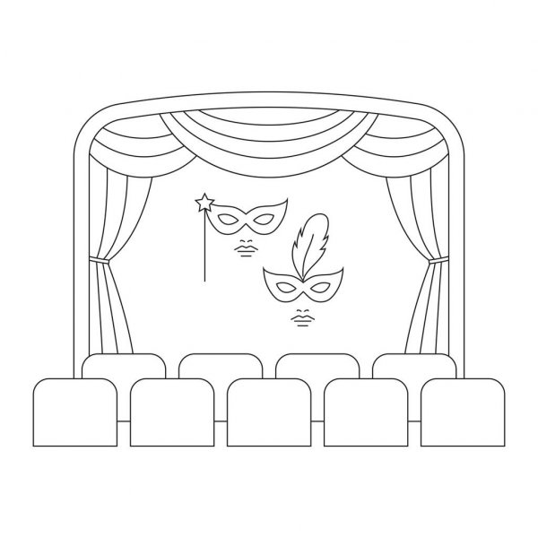

**INSTRUCCIONES.**

**PUNTO 2. MAPA ELEMENTOS DE UN MONTAJE ESCÉNICO .**

**En relación al vídeo observado y la lectura realizada “Elementos escénicos de un montaje dancístico ” , desarrolla los siguientes puntos.**

1. Realiza en una sola hoja tú portada de datos generales: Nombre de la escuela, nombre del alumno o alumna , grado, grupo, asignatura (Danza 2), nombre y número de la actividad (Actividad No 15:Carátula tercer trimestre y Elementos de un montaje escénico ) fecha de entrega y nombre de la profesora (Nayeli Jiménez).

2. En el mapa que se ubica en la siguiente página , coloca en el cuadrado el dibujo que corresponde al nombre de cada elemento escénico , observa el ejemplo del primer elemento “Guión escénico” para que puedas integrar cada imagen.

3. Las imágenes a colocar son las siguientes:

4. Si decides realizar la actividad en tu cuaderno, tendrás que copiar todo el mapa y dibujar cada imagen.

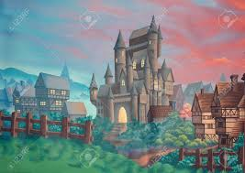 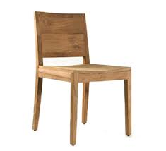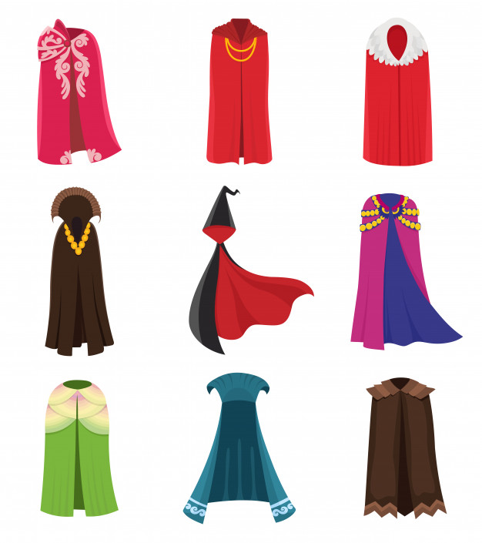

1 2 3 4

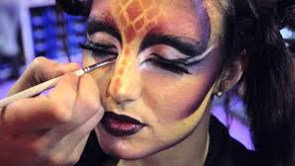 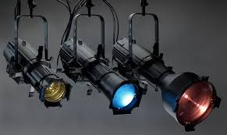

5 6



**GUIÓN ESCÉNICO**

**COREOGRAFÍA**

**MONTAJE**

**ESCÉNICO**

**MÚSICA**

**ESCENOGRAFÍA**

**UTILERÍA**

**MONTAJE**

**ESCÉNICO**

**VESTUARIO**

**MAQUILLAJE**

**ILUMINACIÓN**

**MONTAJE**

**ESCÉNICO**